EIGRP SIA (Stuck In Active) 실습 결과 보고서
항목 | 내용
작성자 | 퍼플팀
작성일 | 2025년 12월 24일
실습 환경 | Cisco c7200 Router

1. 개요 (Overview)

1.1 목적
EIGRP 라우팅 프로토콜 운용 중 발생할 수 있는 SIA (Stuck In Active) 현상을 재현하기 위해 세 가지 시나리오를 설정하고 실험한다. 이를 통해 EIGRP가 네트워크 장애(혼잡, 단방향 링크, 물리적 단선) 상황에서 어떻게 반응하는지, 그리고 실제 SIA가 발생하는 정확한 조건은 무엇인지 분석한다.

1.2 SIA (Stuck In Active) 정의
라우터가 경로 계산을 위해 Query를 보냈으나, Active Timer(기본 3분) 내에 Reply를 받지 못해 해당 경로가 Active 상태로 고착되는 현상이다. 이 상태가 지속되면 라우터는 해당 이웃(Neighbor)과의 관계를 강제로 초기화(Reset)한다.

2. 시나리오별 실습 내용 및 결과 분석

시나리오 1: 대역폭 제한 및 트래픽 폭주를 통한 혼잡 유발
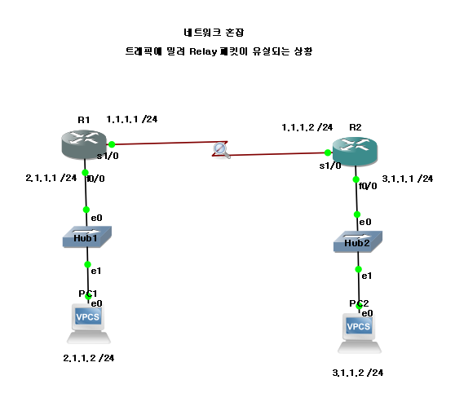

[실습 구성 및 설정 명령어]
극한의 네트워크 혼잡 상황을 연출하여 EIGRP Reply 패킷이 도달하지 못하게 유도한다.
라우터 | 설정 모드 | 명령어 | 설명
R2 | Interface | bandwidth 8 | EIGRP가 사용하는 대역폭 계산 값을 /kbps로 극도로 제한 (Pacing 유도)  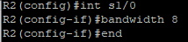  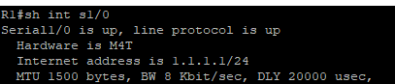
R1 | Router | timers active-time 1 | SIA 대기 시간을 기본 3분에서 1분으로 단축
R1 | Interface | ip hold-time eigrp [AS] 600 | Hello 패킷 유실을 대비해 이웃 유지 시간을 600초로 증가
R1 | Privileged | ping [R2_IP] repeat 1000000 timeout 0 | 대량의 ICMP 트래픽을 지연 없이 발송하여 큐 혼잡 유발  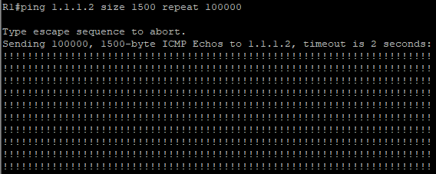
R2 | Interface | shutdown (Loopback) | 네트워크 변동을 일으켜 R1이 Query를 보내도록 유도 (Trigger)

[실습 결과: SIA 발생 실패 (정상 수렴)]
의도와 달리 R1은 R2로부터 정상적으로 Reply를 수신하고 라우팅 테이블에서 해당 경로를 즉시 삭제함 (Passive 상태로 전환).
[사진 1-1] 트래픽 폭주 중에도 이웃 관계가 유지되며 정상적으로 경로가 삭제되는 모습
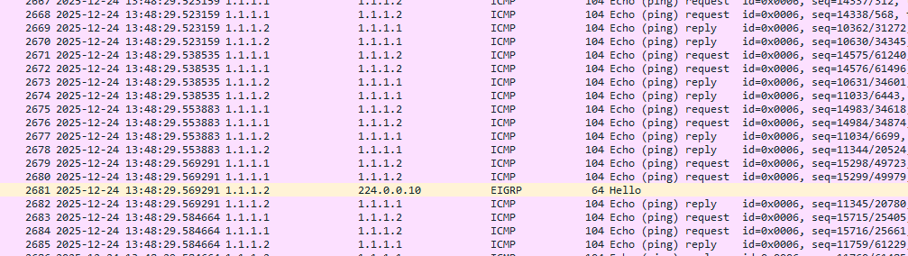
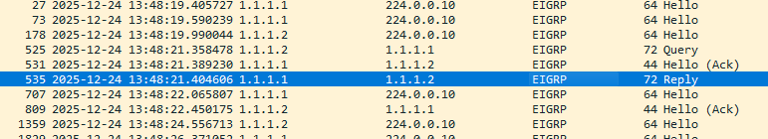

[결과 분석: 왜 SIA가 발생하지 않았는가?]
- 가상 환경의 성능: 에뮬레이터(GNS3/EVE)를 구동하는 호스트 CPU의 성능이 우수하여, Ping Flood 부하를 물리적 지연 없이 처리해냄.
- Bandwidth 명령어의 특성: bandwidth 1 명령어는 EIGRP의 패킷 전송 간격(Pacing)을 조절할 뿐, 실제 인터페이스의 물리적 전송 속도(Transmission Rate)를 1Kbps로 제한하는 것은 아님.
  - 즉, bandwidth 1은 물리적인 회선 속도를 줄이는 게 아니라, "숫자만 1이라고 적어놓는 것"이다. (사용자 트래픽 속도 영향 X)
  - EIGRP는 그 숫자를 보고 "아, 여기 느린 곳이네"라고 판단하여 관리 패킷(Update 등)을 천천히(Pacing) 보낸다.
- EIGRP의 강인성: EIGRP 패킷은 우선순위가 높으며, 1분(60초)이라는 시간은 작은 크기의 Reply 패킷이 혼잡한 큐(Queue)를 통과하여 도달하기에 충분한 시간이었다.
- 결론: 단순한 트래픽 부하만으로는 최신 장비 환경에서 EIGRP SIA를 유발하기 어렵다는 사실을 확인하였다.

시나리오 2: ACL을 이용한 단방향 통신 장애

[실습 구성 및 설정 명령어]
소프트웨어적인 필터링(ACL)을 통해 "이웃 관계(Hello)는 유지하되, 응답(Reply)만 선별적으로 차단"하는 상황을 연출한다.
라우터 | 설정 모드 | 명령어 | 설명
R2 | Global | access-list 100 permit ip host [R2] host 224.0.0.10 | Hello 패킷(멀티캐스트) 허용 (이웃 관계 유지)
R2 | Global | access-list 100 deny eigrp any any | 그 외 모든 EIGRP 패킷(Reply, Query 등) 차단
R2 | Global | access-list 100 permit ip any any | 나머지 일반 트래픽은 허용
R2 | Interface | ip access-group 100 in | 인터페이스 인바운드 방향에 ACL 적용
R2 | Interface | shutdown (Loopback) | 네트워크 변동 유발 (Trigger)

[실습 결과: SIA 발생 성공]
R1은 Query를 보낸 후 R2가 살아있음(Hello 수신)에도 불구하고 Reply를 받지 못해 Active 상태를 유지하다가, 정확히 1분 후 SIA 에러를 출력하며 이웃을 끊음.
[사진 2-1] 초기 Active 상태 확인 (QR 상태)
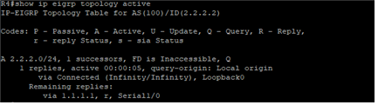
분석: ACL에 의해 Hello는 허용되므로 이웃은 유지되지만, R3가 보낸 Reply는 차단되어 R4는 계속 응답을 기다리는 QR 상태를 유지함

[사진 2-2] SIA 로그 발생 및 이웃 단절
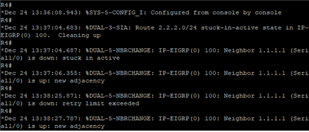
분석: 정해진 시간 내에 응답을 받지 못한 R4는 네트워크 정합성을 보호하기 위해, 응답을 주지 않는 R3와의 이웃 관계를 강제로 끊어버리고 해당 경로를 제거함

[결과 분석]
SIA가 발생하는 가장 확실한 조건은 "Neighbor 관계는 성립되어 있으나, 데이터 패킷(Query/Reply) 교환이 불가능한 단방향성 장애"임을 입증하였다.

시나리오 3: 물리적 링크 단절

[실습 구성]
가상 환경의 케이블을 끊거나 인터페이스를 shutdown 하여 물리적 링크 장애를 유발한다.

[실습 결과: SIA 미발생 (즉시 단절)]
링크가 끊어지는 즉시 라인 프로토콜(Line Protocol)이 Down 되며, EIGRP는 이웃 관계를 즉시 삭제함. Active Timer를 기다리지 않음.
[사진 3-1] update를 통해 정상적으로 상태 갱신함
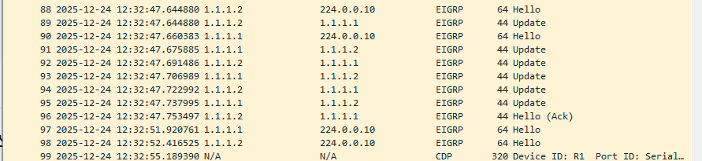

[결과 분석]
물리적 단선은 SIA의 조건(Active 상태로 대기)을 충족하지 않으며, 즉각적인 재수렴(Convergence) 대상이다.

3. 최종 결론 (Conclusion)
본 실험을 통해 다음과 같은 결론을 도출하였다.
- SIA의 핵심 조건: SIA는 라우터가 "상대방이 살아있다"고 믿는 상태(Neighbor UP)에서 "대답만 없는" 경우에 발생한다.
- 프로토콜의 신뢰성: 시나리오 1의 결과를 통해, EIGRP는 대역폭 설정 오류나 트래픽 혼잡 상황에서도 꽤 높은 생존력과 전달력을 가짐을 확인하였다.
- 장애 대응: 실제 네트워크 운영 중 SIA 로그(DUAL-3-SIA)가 발생한다면, 단순한 트래픽 과부하보다는 방화벽 설정 오류, ACL 차단, 혹은 Layer 2 스위치의 단방향 링크 장애를 우선적으로 의심해야 한다.

